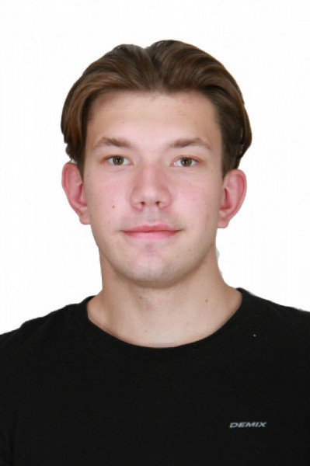 | ФИО: Ильин Матвей Михайлович  Дата рождения: 16.02.2003  Факультет: землеустройства и управления природопользованием  Курс, группа: 1 курс, 55к  Форма обучения: очная  Направление подготовки: экология  Спортивное звание: -  Спортивный разряд: 2 взрослый  Приказ о зачислении № 02-08/82 от 16.08.2024

